Участь педагогів гімназії у Міжнародних семінарах, конференціях
та інших науково-методичних заходах у 2018 році

№ з/п | ПІБ педагогів | Країна, місто | Зміст діяльності, результати участі
 | Стадник О.М., учитель російської мови та літератури | Україна, Одеса | Участь у Міжнародній літній педагогічній школі «Університет педагогічної майстерності»
 | Стадник О.М., учитель російської мови та літератури | Україна, Одеса | Участь у Міжнародному фестивалі педагогічної творчості «Вдохновение»
 | Стадник О.М., учитель російської мови та літератури | Україна, Харків | Участь у Міжнародній методичній школі
 | Куценко І.І., учитель географії | Україна, Харків | Участь у Міжнародній методичній школі
 | Гаврилова Л.П., учитель біології | Україна, Харків | Участь у Міжнародній методичній школі
 | Крамаровська С.М., учитель англійської мови | Україна, Харків | Участь у Міжнародній методичній школі
 | Пихтіна А.М., учитель англійської мови | Україна, Харків | Участь у Міжнародній методичній школі
 | Драчук О.Ю., учитель англійської мови | Україна, Харків | Участь у Міжнародній методичній школі
 | Бондаренко А.В., учитель англійської мови | Україна, Харків | Участь у Міжнародній методичній школі
 | Оліна Н.П., учитель англійської мови | Україна, Харків | Участь у Міжнародній методичній школі
 | Вакуленко Т.В., учитель української мови та літератури | Україна, Харків | Участь у Міжнародній методичній школі
 | Шаптала Н.М., учитель української мови та літератури | Україна, Харків | Участь у Міжнародній методичній школі
 | Сліпушкіна Н.І., учитель української мови та літератури | Україна, Харків | Участь у Міжнародній методичній школі

Співробітництво Євроклубу «Меридіан» із навчальними закладами
та освітніми установами країн Європи, Азії та США

Країна, партнер (організація, установа, заклад) | Зміст діяльності
Великобританія (Англія),  приватна особа  Jack Quglay | 1.Листування з друзями за перепискою.  2. Запрошення Джека Кьюглея на відкритий захід до Дня всіх закоханих «Happy valentine`s Day».  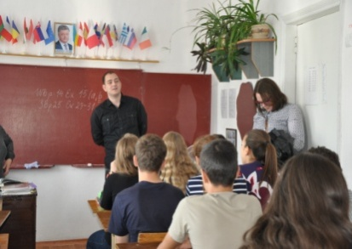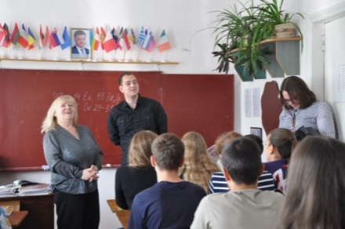  3. Участь Евроклубу у Міжнародному науково-педагогічному проекті «Інтеркрок – освітня стратегія соціалізації особистості громадянського суспільства»

